Тема: Условный оператор.
Цели:
- Сформировать понятие об условном операторе;
- Научить использовать полный и неполный условный оператор;
- Получить навыки записи простых условий.
- Сформировать понятие о составном операторе;
- Получить навыки использования операторных скобок;
- Закрепить знания и умения по составлению программ на ветвления.

Задачи урока:
- обучающая: формирование знаний и умений в области составления разветвляющихся программ с использованием различных видов условий; сформулировать у учащихся первые навыки решения задач на составление программ с использованием блок-схем ветвления;
- воспитательная: воспитание интереса к изучаемой дисциплине; самостоятельности и ответственности, умение находить решение на поставленные задачи.
- развивающая: развитие алгоритмического мышления, умения логически мыслить, строить причинно-следственные связи, составлять информационные модели примеров из реальной жизни.

Тип урока: освоение и закрепление нового материала.

Оборудование: персональные компьютеры, компьютер для демонстрации, мультимедийная доска, карточки с заданием, файлы с практической работой.

Предварительная подготовка:
- Распечатать опорный конспект учащимся.
- Распечатать карточки с заданием для практической работы.
- Подготовить тестирующие устройства и файл для проведения рефлексии.

План урока
- Организационный момент.
- Постановка целей и задач занятия. Ознакомление с планом занятия.
- Объяснение материала (и актуализация опорных знаний):
- оператор проверки условия if (полная и краткая форма, вложенные условия).
- Упражнение – записать по правилам программирования выражения с условием.
- Создание программы.
- Домашнее задание.
- Рефлексия.
- Подведение итогов. Выставление оценок за урок.

ХОД УРОКА
- Организационный момент.
Проверить готовность учащихся к уроку, правильную организацию рабочего места. Отметить отсутствующих в журнале.

- Постановка целей и задач урока.
Тема нашего сегодняшнего урока “Условный оператор»
Сегодня на уроке мы с вами:
- Повторим основные понятия по алгоритмам и способам представления, формы записи команды ветвления, общий вид условного оператора и структуру программы.
- Научимся составлять разветвляющиеся алгоритмы к различным задачам;
- Научиться составлять и вводить программу, с применением условного оператора.

- Объяснение нового материала.

Условный оператор
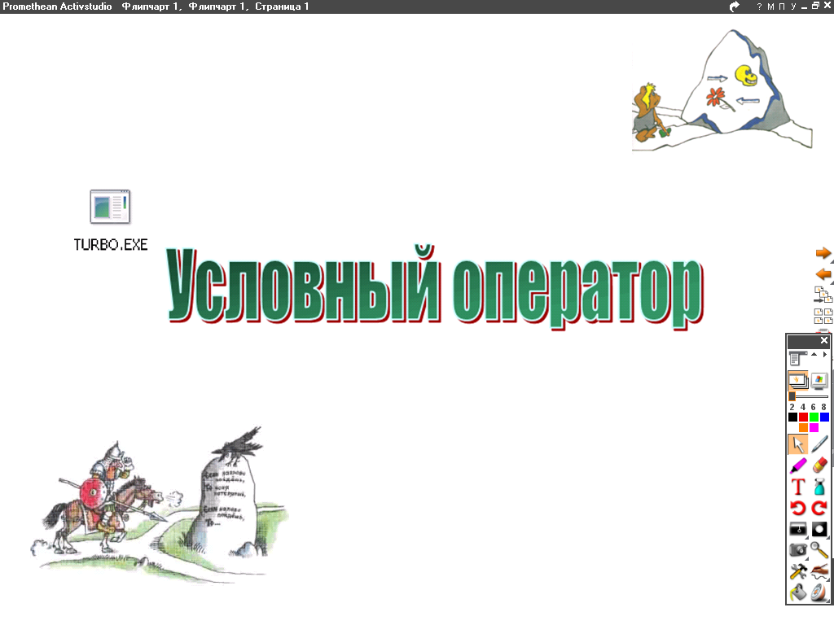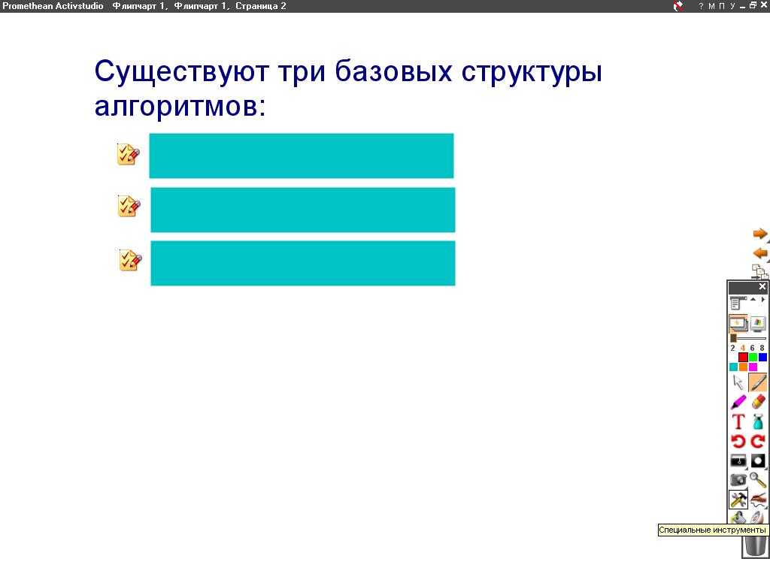
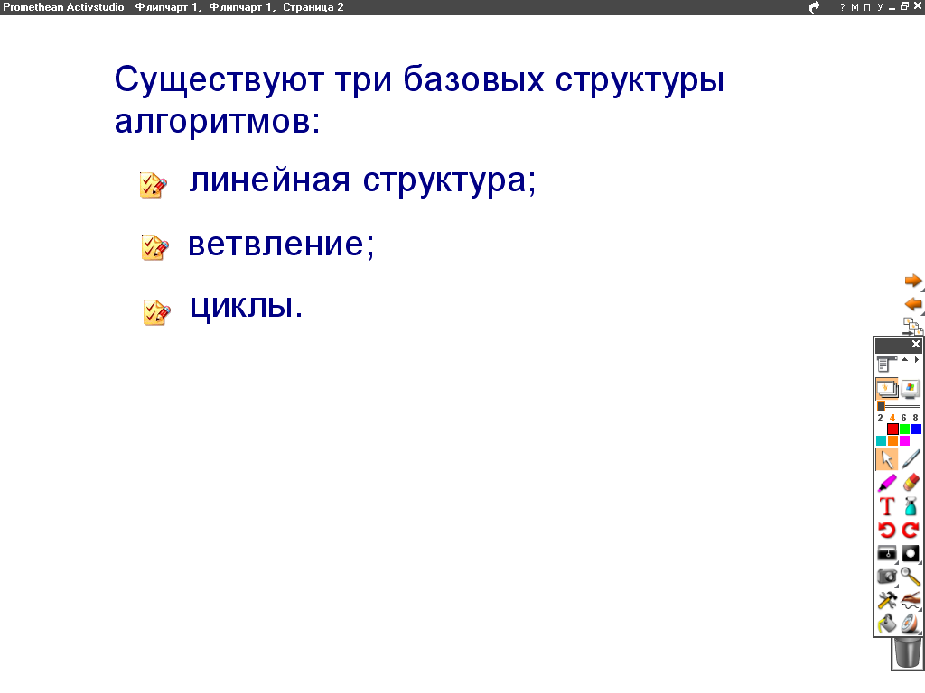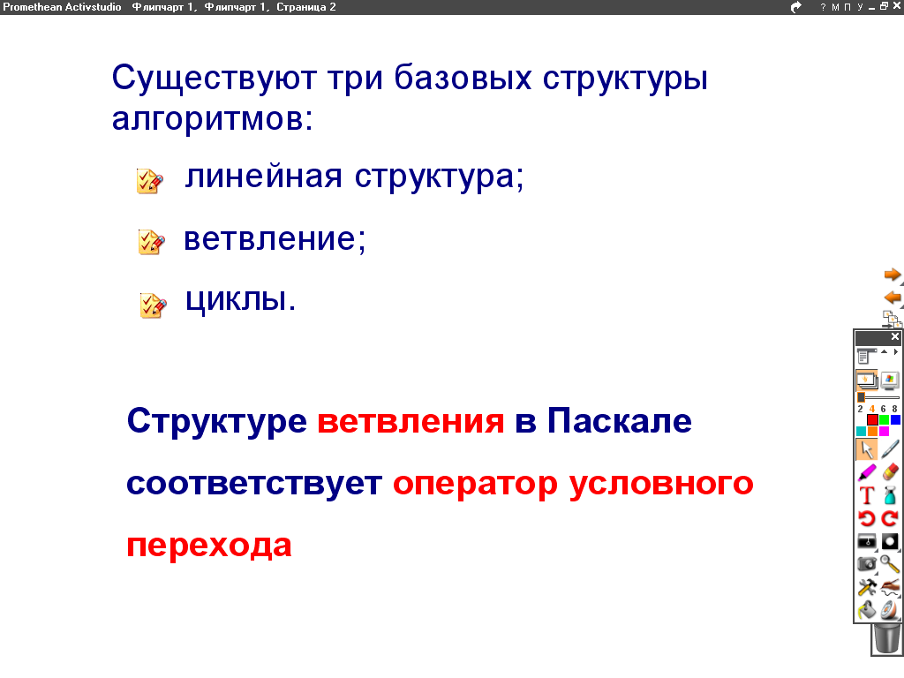

Ветвление – это такая форма организации действий, при которой в зависимости от выполнения или невыполнения некоторого условия совершается либо одна, либо другая последовательность действий.
В Паскале ветвление организуется с помощью двух операторов: условный оператор IF и оператор выбора CASE. Сегодня на уроке мы познакомимся с условным оператором – IF.
Формат
1) if условие then оператор1 else оператор2;
(если) (то) (иначе)
или
2) if условие then оператор;
(если) (то)
Условие – это равенство или неравенство.
Оператор условия выполняется следующим образом. Сначала выполняется выражение, записанное в условии. В результате его вычисления получается значение истина или ложь.
В первом случае, если значение выражения есть истина, выполняется оператор1, указанный после слова then (то). Если значение выражения ложь, то выполняется оператор2.
Во втором варианте формата – если условие выражение истина, то выполняется оператор1, если – ложь – выполняется оператор, следующий за оператором if.
Блок-схема ветвления
Операторы if могут быть вложенные.
Действие 1
Действие 2
Да
Условие
Нет
Полное ветвление
Действие
Да
Условие
Нет
Неполное ветвление
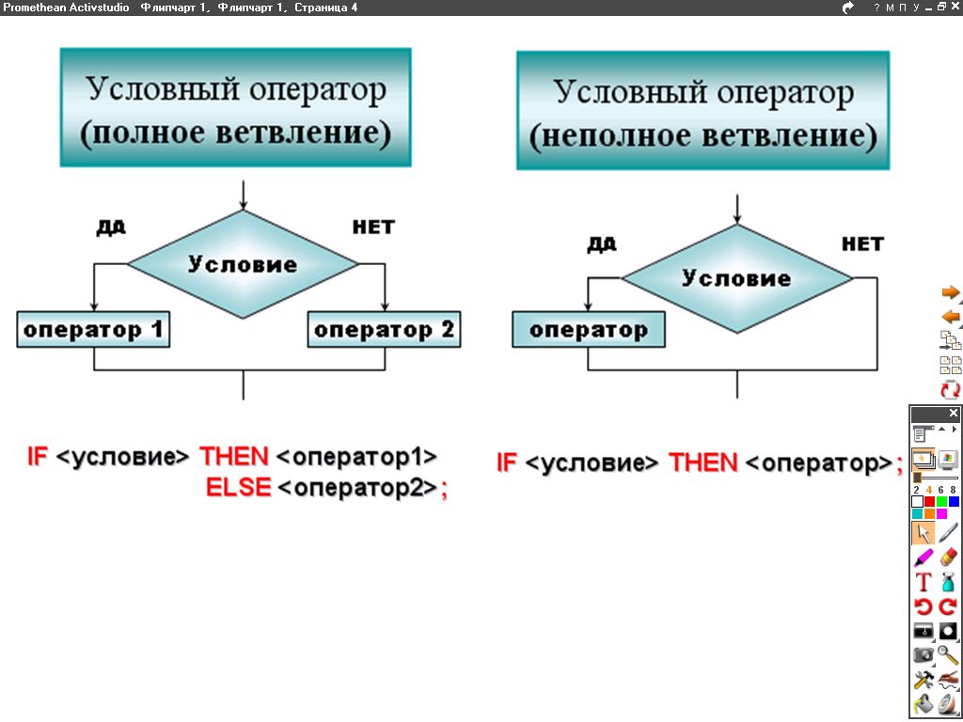
На сегодняшний день вы знакомы с тремя операторами. Давайте их вспомним - это оператор ввода, оператор вывода и оператор присваивания.
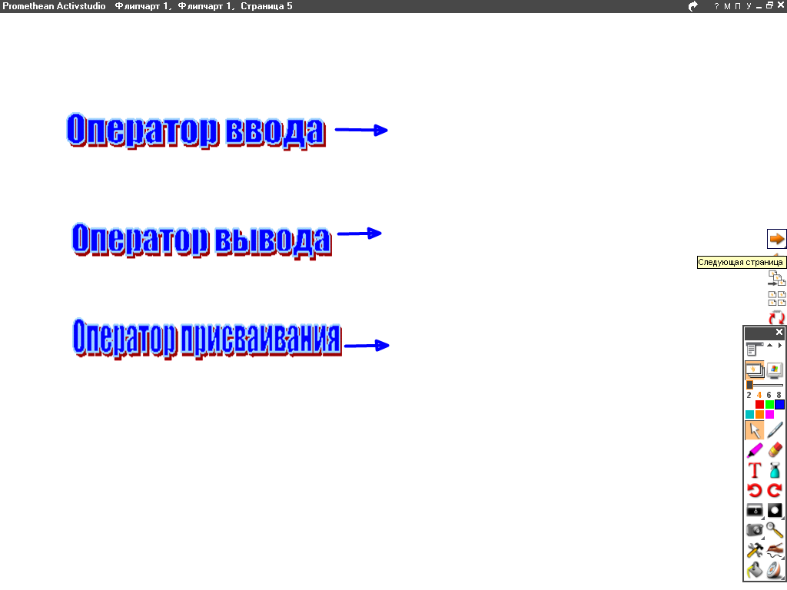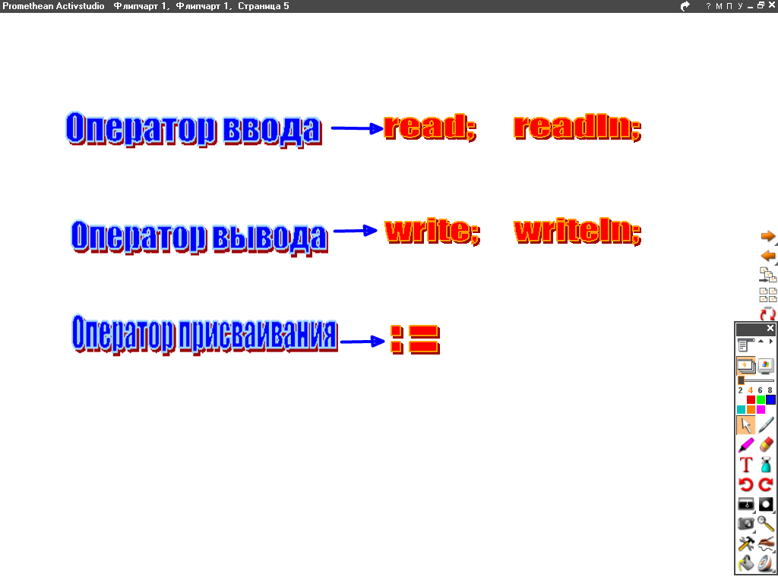
А что мы можем записать в условии?
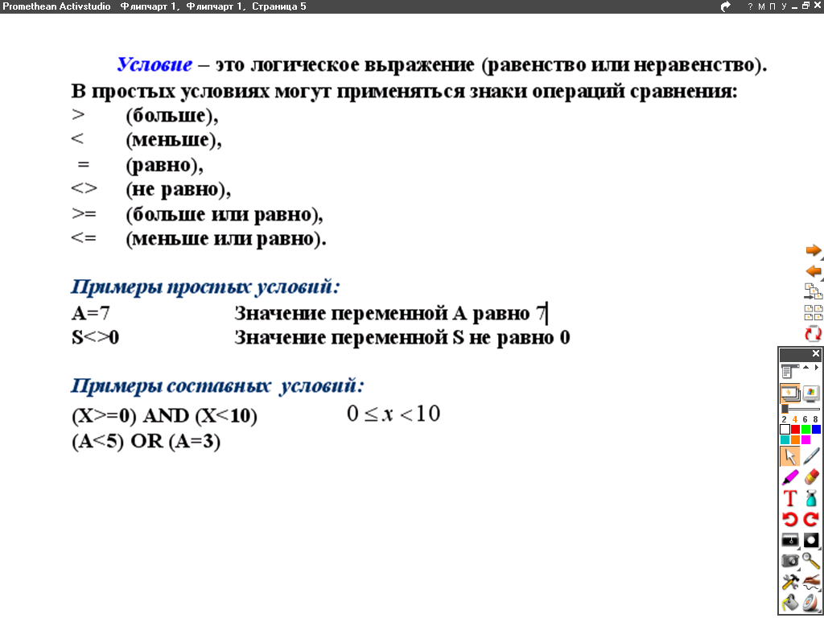
Условие – это логическое выражение (равенство или неравенство).
В простых условиях могут применяться знаки операций сравнения:
> (больше),
< (меньше),
= (равно),
<> (не равно),
>= (больше или равно),
<= (меньше или равно).

Примеры простых условий:
A=5 Значение переменной А равно 5
(C+D3)>=(D1*2) Значение выражения в левой части больше либо равно значению
выражения из правой части

Примеры составных условий:
(X>=0) AND (X<10) $0≤х<\text{10}$
(A<5) OR (A=3)

Рассмотрим несколько примеров:
Запишите выражение на языке программирования:
- если С меньше или равно 4, то К присвоить удвоенное произведение С;
- если X больше нуля, то вывести на экран сообщение Положительное число, иначе вывести сообщение Отрицательное число;
- если А больше или равно В, то переменной С присвоить разность А и В, иначе переменной С присвоить сумму А и В;
- если X не равно Y, то Z присвоить X увеличенное на 10, иначе Z присвоить Y уменьшенное на 20;
- Если S больше либо равно 100, то переменной С присвоить произведение S и 0,01 и вывести на экран сообщение Скидка составляет 1%.
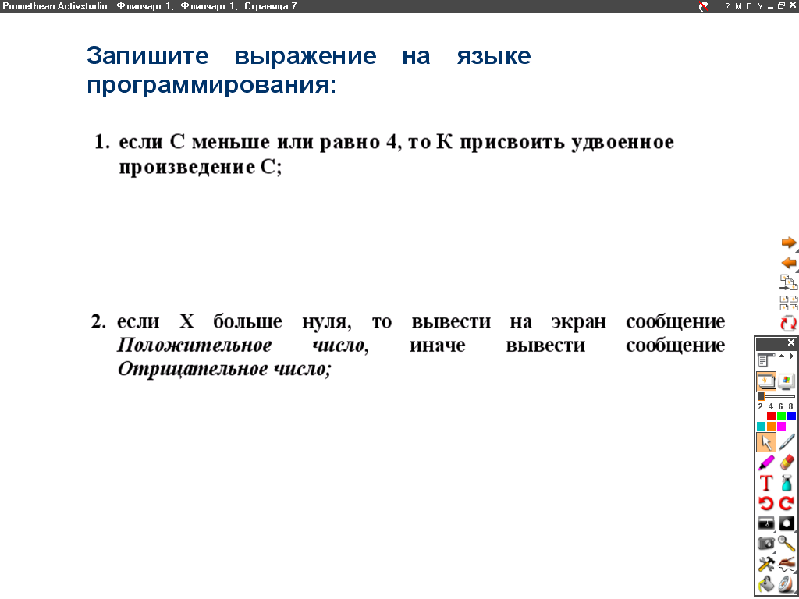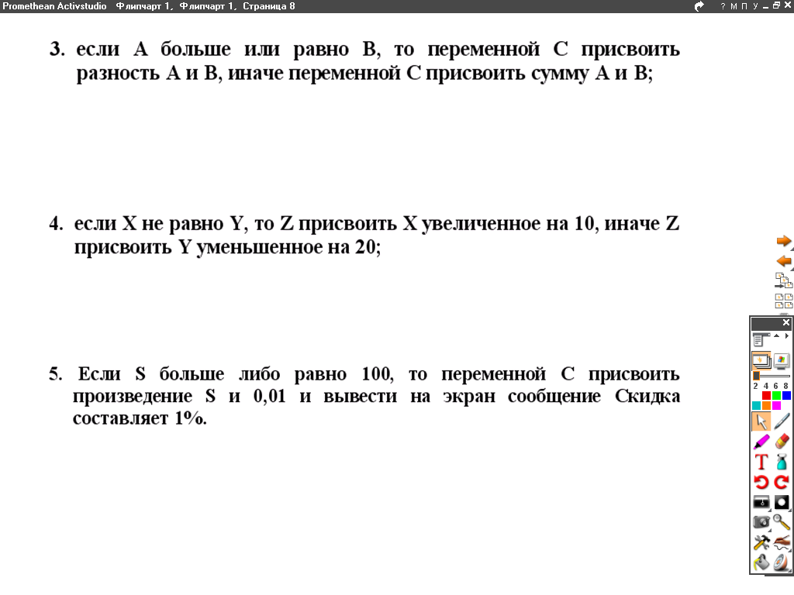
В последнем примере не получится записать после условия 2 оператора присваивания, потому что мы можем записать только 1 оператор. В таком случае используют составной условный оператор.

Составной условный оператор
Обратите внимание на то, что после служебных слов Then и Else части стоит только один оператор. Но что делать, чтобы решить задачу, в которой по выполнению или невыполнению условия нужно совершить не одно, а несколько действий?
Здесь приходит на помощь вам составной оператор.
begin
группа операторов;
end;
В Turbo Pascal 7.0, если в качестве оператора должна выполниться серия операторов, то они объединяются в операторные скобки begin-end.
Вариант условного оператора в этом случае:
If условие Then

Begin
группа операторов 1;
end
Else

Begin
группа операторов 2;
end;
Группу операторов находящуюся внутри операторных скобок будем называть составным оператором. Фактически, весь раздел операторов, внутри операторных скобок, представляет собой один составной оператор.
Для того, чтобы при большом количестве операторных скобок, программа была более читаемая, end желательно записывать под begin.

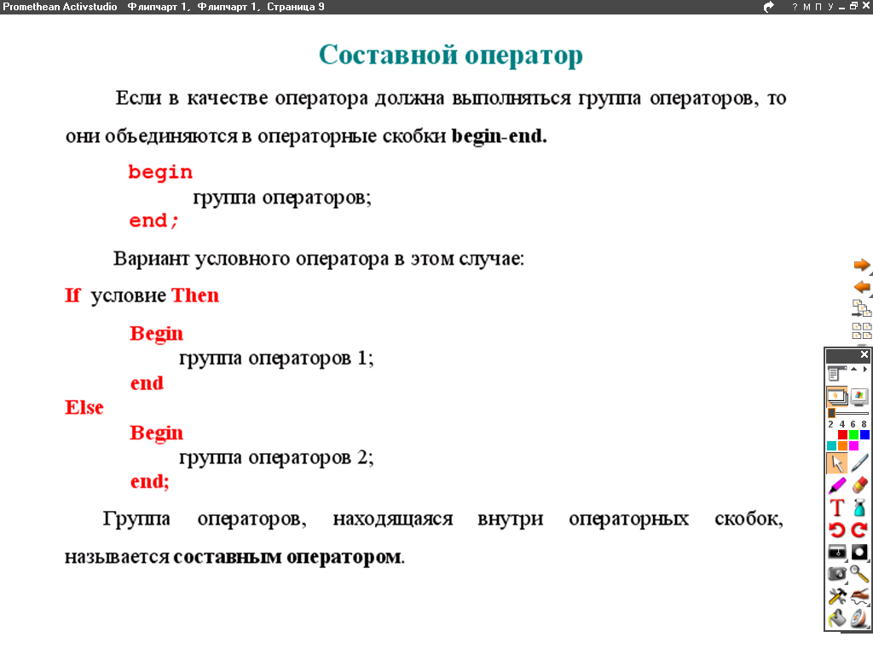
Теперь, когда мы познакомились с составным оператором, выполним последнее 5 задание.
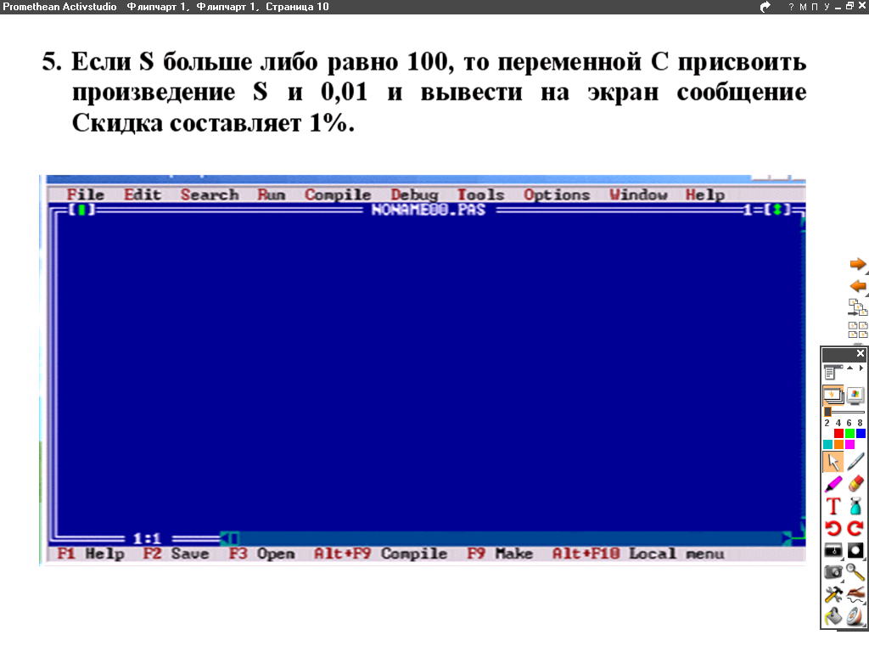
Рассмотрим еще один пример.
Что будет выведено на экран в результате выполнения фрагмента программы, если ввести следующие данные: X = 30, Y = 0
Write (‘Введите делимое ’);
Readln (X);
Write (‘Введите делитель ’);
Readln (Y);
If Y=0 then Writeln (‘На ноль делить нельзя’)
else Writeln (‘Частное равно ‘,X/Y);
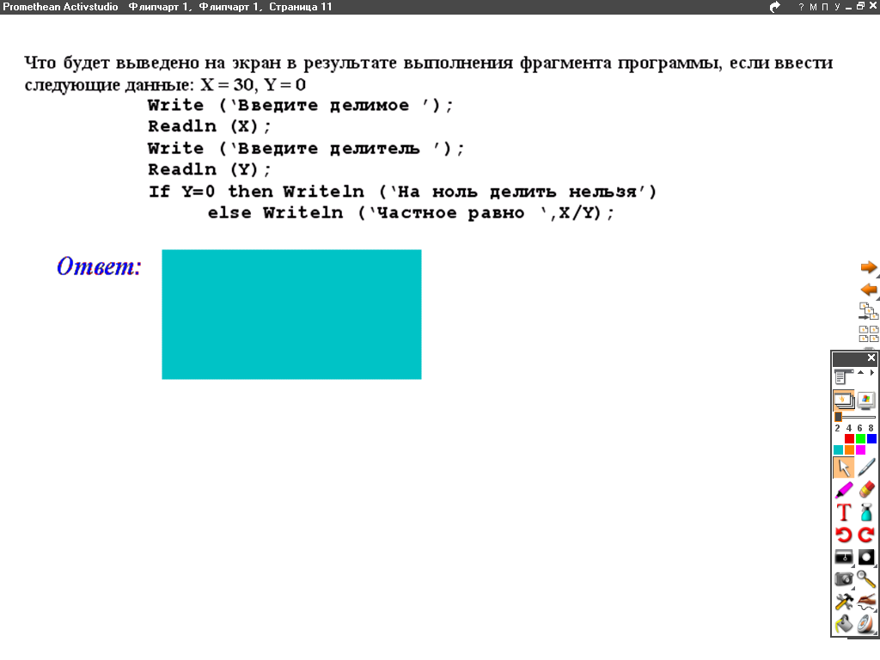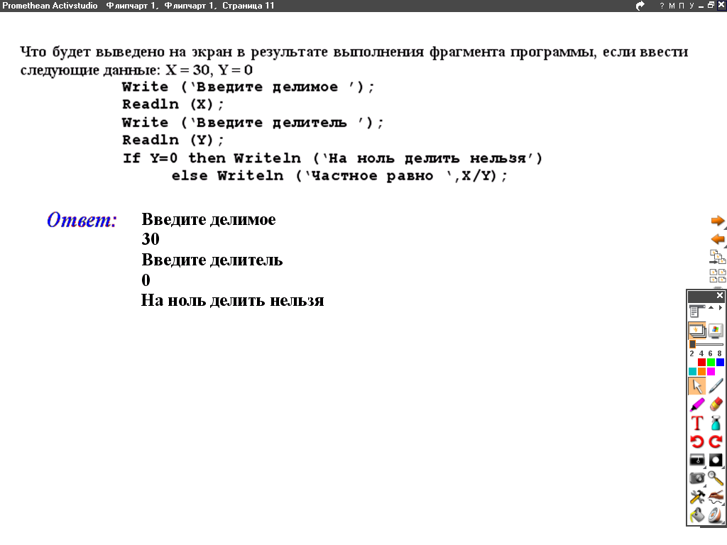
Для закрепления новой темы решим задачу.
Задача.
Ввести рост человека (в см). Если его рост превышает 180 см, то вывести на экран сообщение “ВЫСОКИЙ”, иначе вывести сообщение “НЕ ОЧЕНЬ ВЫСОКИЙ”.
Program zadacha1;
var x:integer;
Begin
writeln('Введите рост человека');
readln(х);
if х>180 then writeln(‘ВЫСОКИЙ’) else writeln(‘НЕ ОЧЕНЬ ВЫСОКИЙ’);
End.
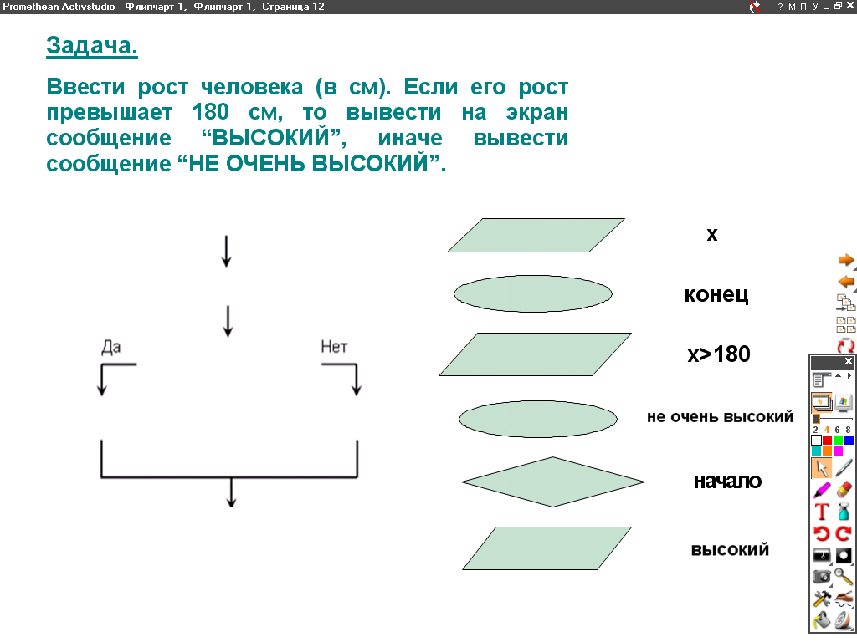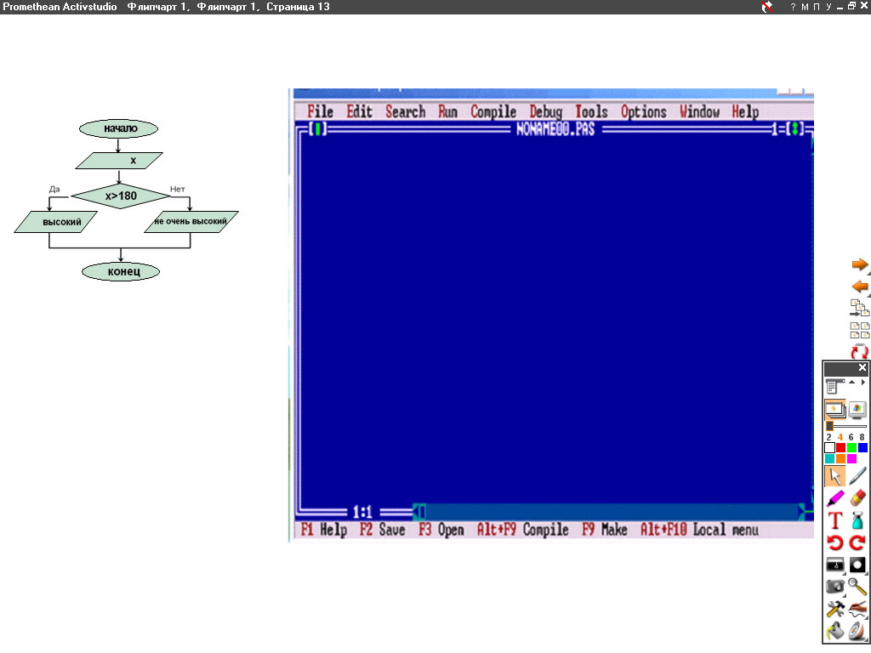

- Домашнее задание:
- По учебнику: стр. 36-44 (читать, отвечать на вопросы в конце главы)
- Задача №7 на стр.44 (письменно).
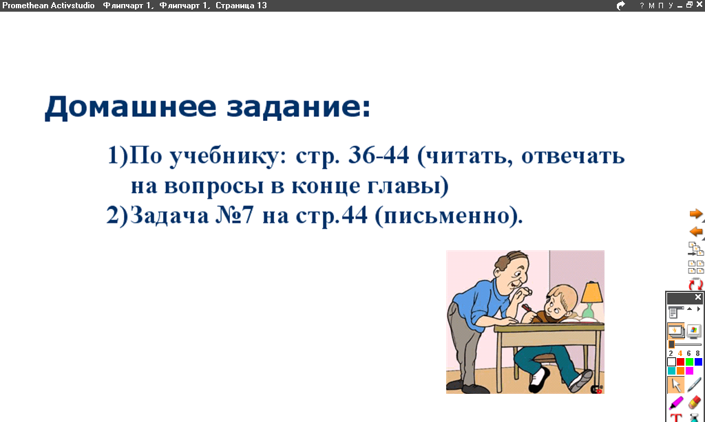

- Практическая работа.
Задача.
Открыть файл Chislo.pas. Заполнить пропуски в программе, которая по введенному с клавиатуры двузначному числу определяет, является ли оно четным.
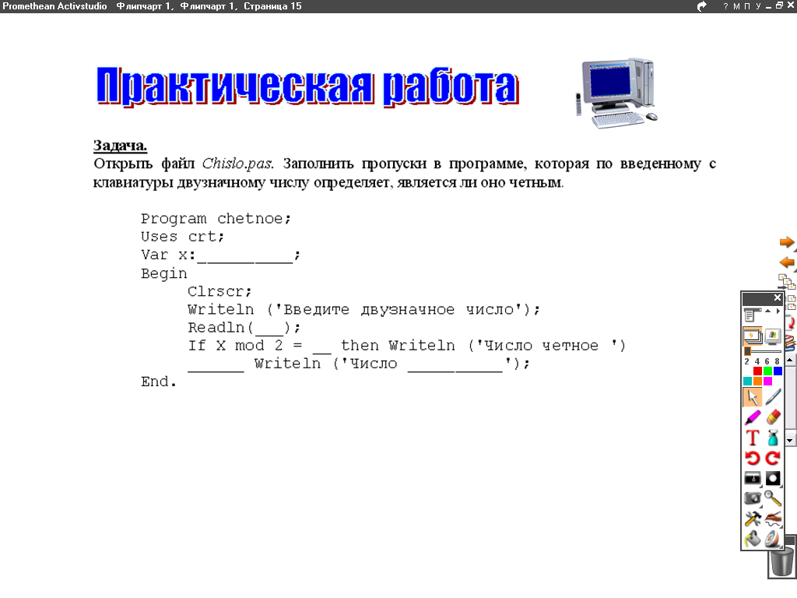
Файл-заготовка Chislo.pas.
Program chetnoe;
Uses crt;
Var x:__________;
Begin
Clrscr;
Writeln ('Введите двузначное число');
Readln(___);
If X mod 2 = __ then Writeln ('Число четное ')
______ Writeln ('Число __________');
End.

- Рефлексия.
Учащиеся, используя тестирующее устройство Actvote, отвечают на два вопроса:
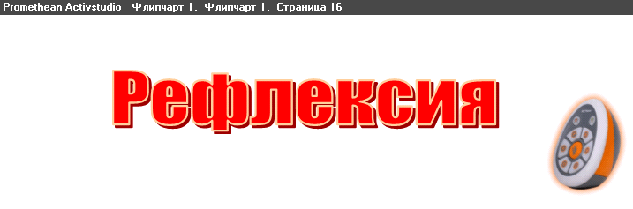
1. Новая тема для меня оказалась…
а) легкой
б) трудной, но интересной;
в) трудной.
2. Я считаю, что я…
а) поработал хорошо;
б) я не очень удовлетворителен своей работой, мог бы быть активнее;
в) совсем неудовлетворителен своей работой.
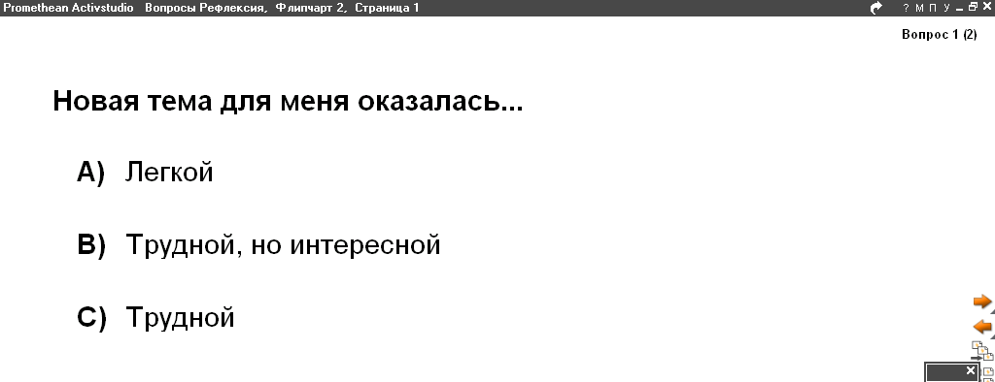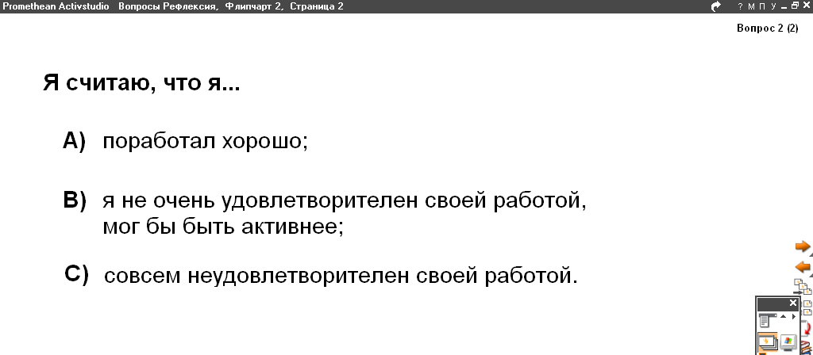

- Подведение итогов урока. Выставление оценок за урок.
Сегодня на уроке мы:
- повторили основные понятия по алгоритмам и способам представления;
- рассмотрели формы записи команды ветвления, общий вид условного оператора и структуру программы;
- научились составлять разветвляющиеся алгоритмы к различным задачам;
- научились составлять и вводить программу с применением условного оператора.

